**ENSINO DOS NÚMEROS INTEIROS ATRAVÉS DA HISTÓRIA DA MATEMÁTICA (RESULTADO DE UMA APLICAÇÃO DO SUBPROJETO/PIBID DE MATEMÁTICA)**

MARIA CAROLAYNE GONÇALVES DA SILVA[1]

BEATRIZ MIRELLA SILVA NUNES[2]

GILVANEIDE NASCIMENTO SILVA[3]

**Resumo**

O presente trabalho é resultado da aplicação de uma sequência didática intitulada “Ensino dos números inteiros através da História da Matemática” realizada com alunos do 7º ano, da Escola Joaquim Canuto de Araújo, localizada no Município de Tracunhaém-PE. Foi objetivo do trabalho apresentar aos alunos uma visão ampla do surgimento dos números inteiros, bem como da matemática, levando em consideração os caminhos que foram percorridos para construção do conhecimento matemático, visando, assim, promover a superação das dificuldades dos alunos, identificadas a partir de uma avaliação diagnóstica.

Palavras chave: História da Matemática; Números inteiros; Avaliação diagnóstica.

**INTRODUÇÃO**

Tendo como objetivo inicial checar se os alunos do 7º ano possuíam domínio e/ou habilidades, assim como dificuldades, com cálculos envolvendo números inteiros, e se caso houvesse dificuldades, fosse possível possibilitar o enfrentamento e superação destas, foi elaborada uma sequência didática, contendo 4 etapas, que consistiam em observar e analisar a partir de uma avaliação diagnóstica, a situação dos alunos, no que diz respeito, a resolver ou lidar com questões que envolvessem operações com números inteiros. E além disso, teve por objetivo, analisar junto com os alunos os resultados deles, e após isso ter um momento de reflexão acerca do que seria a Matemática, e por qual motivo a estudávamos. Dessa forma, no decorrer desse processo de ensino-aprendizagem, foi possível perpassar pela história da Matemática, o surgimento dos números inteiros, estabelecer contextualizações, e possibilitar a interdisciplinaridade, assim como, fazer uso de exemplos cotidianos, para mostrar a necessidade da existência dos números inteiros.

Desse modo, a partir da avaliação diagnóstica, foi possível observar que grande parte dos alunos, não sabiam resolver operações simples, bem como localizar pontos e números na reta numérica. Diante disso, foi continuada a sequência de atividades previstas, iniciando-se assim, a etapa posterior onde, a partir, da História da Matemática foi possível estabelecer conexões entre o passado e o presente, ressaltando por quais motivos as civilizações antigas sentiram necessidade de criar métodos de contagem.

Em concordância com os Parâmetros Curriculares Nacionais, temos:

A História da Matemática pode oferecer uma importante contribuição ao processo de ensino e aprendizagem dessa área do conhecimento. Ao revelar a Matemática como uma criação humana, ao mostrar necessidades e preocupações de diferentes culturas, em diferentes momentos históricos, ao estabelecer comparações entre os conceitos e processos matemáticos do passado e do presente, o professor cria condições para que o aluno desenvolva atitudes e valores mais favoráveis diante desse conhecimento. (PCN: Matemática, 2001, p. 42)

Sendo assim, é possível perceber que o contexto histórico da Matemática vem a ser indispensável, e que, a partir dessa contextualização é possível motivar e criar situações de aprendizagem, bem como possibilitar que os alunos tenham atitude crítica sobre o conteúdo, que deixa de ser apenas um conjunto de normas e técnicas.

**AVALIAÇÃO DIAGNÓSTICA COMO INSTRUMENTO DE INTERVENÇÃO E PERCEPÇÃO DE DIFICULDADES**

Ao fazer uso da avaliação diagnóstica é necessário saber por qual motivo utilizá-la, o que se pretende medir ou observar, e principalmente saber o que afinal é uma avaliação diagnóstica e qual o seu papel. Dessa forma, Hoffmann nos diz que:

O que pretendo introduzir neste texto é a perspectiva da ação avaliativa como uma das mediações pela qual se encorajaria a reorganização do saber. Ação, movimento, provocação, na tentativa de reciprocidade intelectual entre os elementos da ação educativa. Professor e aluno buscando coordenar seus pontos de vista, trocando idéias, reorganizando-as. (HOFFMANN, 1991, p. 67)

Desse modo, enxergando a avaliação como uma ação que visa mediar, encorajar e reorganizar o saber, torna-se possível fazer uso dela, com vistas a futuramente ter resultados positivos e satisfatórios em sala de aula. No entanto, a avaliação diagnóstica não deve ser tida apenas como um instrumento interventivo que identifica dificuldades e potencialidades, e por consequência possibilita aos professores uma visão mais ampla do que os alunos estão sabendo, o que eles não sabem, e o que eles precisam saber.

Após realizada a avalição diagnóstica o professor precisa repensar sua prática pedagógica, assim como pesquisar e estudar caminhos que melhor possibilitem o processo de ensino-aprendizagem. E quando se trata do ensino de matemática faz-se importante ressaltar que, mesmo com o passar dos anos, as dificuldades, no que diz respeito, ao domínio dos conteúdos ainda se fazem muito presentes dentro de sala de aula entre os alunos, isso influencia bastante na motivação e prazer que os alunos tem por estudar e aprender matemática.

Dessa forma, ao levar em consideração a dificuldade que muitos alunos tem com os conteúdos matemáticos, bem como enxergar a importância de avaliar de modo a diagnosticar e saber como os alunos estão lidando com determinados conteúdos, isso com vistas a melhorar o processo de ensino-aprendizagem, e principalmente focalizar a aprendizagem dos alunos, Libaneo nos fala que:

A avaliação é uma tarefa didática necessária e permanente do trabalho docente, que deve acompanhar passo a passo o processo de ensino e aprendizagem. Através dela, os resultados que vão sendo obtidos no decorrer do trabalho conjunto do professor e dos alunos são comparados com os objetivos propostos, a fim de constatar progressos, dificuldades e reorientar o trabalho para as correções necessárias. (LIBANEO, 1992, p. 195)

**HISTÓRIA DA MATEMÁTICA E SUAS CONTRIBUIÇÕES PARA O ENSINO DA MATEMÁTICA**

Sabe-se que com o surgimento das primeiras civilizações as necessidades de resolução de problemas cotidianos, foram surgindo também, e a partir disso se deu a criação das ciências e Matemática. Com o passar do tempo essas formas de se resolverem problemas cotidianos, foram se tornando cada vez mais sofisticadas, padronizadas e sistematizadas. Diante disso, atualmente, faz-se importante conhecer como essas civilizações faziam uso do conhecimento matemático que eles tinham naquela época, bem como conhecer como o uso desses conhecimentos foram evoluindo e se consolidando ao longo da história.

Dessa forma, levando em consideração a evolução desses processos, assim como o surgimento destes, para o ensino de matemática em sala de aula, com vistas a mostrar aos alunos a importância de se estudar e aprender matemática e sua presença em nosso cotidiano, faz possível motivar os alunos.

Segundo Chaquiam, temos:

Nesse sentido, os estudos apontam que a história da matemática, combinada com outros recursos didáticos e metodológicos, pode contribuir para a melhoria do ensino e da aprendizagem da Matemática, emerge como uma possibilidade de buscar uma nova forma de ver e entender a Matemática, tornando-a mais contextualizada, mais integrada às outras disciplinas, mais agradável, mais criativa, mais humanizada. (CHAQUIAM, 2017, p. 14)

Sendo assim, vemos a história da matemática como um fator altamente importante, no que diz respeito a propiciar a interdisciplinaridade, e além disso aproximar mais o conhecimento matemático do aluno, através das contextualizações. Acrescenta-se ainda que ao fazer uso da história no processo de ensino, o professor consegue explicar e mostrar aos alunos como aquilo surgiu, por qual motivo estudamos determinados conteúdos, e isso possibilita ao aluno um olhar mais crítico sobre o conhecimento com o qual está interagindo.

Há autores que não são favoráveis ao uso da história da matemática, por acreditarem que não se é possível ensinar a matemática a partir da história, e entendem esse processo como mais difícil, configurando assim um mau uso do tempo. Em Vianna (1998), encontramos uma listagem de alguns fatores que os autores citam por não serem favoráveis:

1. O passado da matemática não é significativo para a compreensão da matemática atual;
2. Não há literatura disponível para uso dos professores de Primeiro e Segundo Graus;
3. Os poucos textos existentes destacam os resultados, mas nada revelam sobre a forma como se chegou a esses resultados;
4. O caminho histórico é mais árduo para os estudantes que o caminho lógico;
5. O tempo dispendido no estudo da História da Matemática deveria ser utilizado para aprender mais matemática. (VIANNA, 1998, p. 3)

Sabendo que há de fato algumas dessas dificuldades quando falamos do ensino de matemática a partir de sua história, como é o caso das poucas literaturas que poderiam nortear o trabalho docente no ensino da história da matemática, espera-se que futuramente os profissionais, assim como os autores entendam a importância e o poder que o contexto histórico do conhecimento matemático tem, e que dessa forma, venham a produzir e falar mais do que vem a ser a história da matemática.

No entanto, da mesma forma, que há obstáculos no que diz respeito ao uso didático da história da matemática, há também fatores que apontam, a grande capacidade que essa área do conhecimento tem, no que diz respeito a contribuir para a aprendizagem, como também incentivar a pesquisa, possibilitar a interação com outras ciências, como astronomia, filosofia, física e religião.

Desse modo, em defesa do uso didático e ensino da história da matemática em sala de aula, D’Ambrósio (1999) afirma que:

As ideias matemáticas comparecem em toda a evolução da humanidade, definindo estratégias de ação para lidar com o ambiente, criando e desenhando instrumentos para esse fim, e buscando explicações sobre os fatos e fenômenos da natureza e para a própria existência. Em todos os momentos da história e em todas as civilizações, as ideias matemáticas estão presentes em todas as formas de fazer e de saber. (D’AMBRÓSIO, 1999, p. 97)

Portanto, se durante o momento de ensino-aprendizagem fizermos a utilização didática da história da matemática, reconhecendo a sua importância, e enxergando-a como um construto das sociedades antigas, dos seres humanos, e como um conhecimento que veio se consolidando ao longo dos séculos, e em diversas culturas, e que esse conhecimento se relaciona também com diversas outras áreas e diversos campos de saberes disciplinares, é possível sim, conseguir tornar o ensino e o saber mais dinâmicos. Acrescenta-se ainda que a valorização em sala de aula desses conhecimentos, ressaltando sempre que esses saberes matemáticos são oriundos, principalmente, das observações que os homens faziam da natureza, de fenômenos naturais, da necessidade das civilizações de contar, de comercializar, de marcar o tempo, entre outras coisas.

**NÚMEROS INTEIROS E A HISTÓRIA DA MATEMÁTICA**

Ensinar números inteiros no ensino fundamental requer do professor um pouco mais de atenção, sobre o que se está ensinando, posto que nessas turmas, é comum que os alunos só queiram aprender o que fazem sentido para eles. Do contrário a distração e desconcentração dominam o ambiente de aprendizagem. Neste sentido, é importante salientar que um forte aliado nesse momento, seria fazer a contextualização com o surgimento dos números inteiros. Os Parâmetros Curriculares Nacionais trazem um pouco da história e da necessidade de serem criados os números inteiros:

Além das situações do cotidiano os números negativos também surgiram no interior da Matemática na resolução de equações algébricas. No entanto, sua aceitação seguiu uma longa e demorada trajetória. Só no século XIX os negativos foram interpretados como uma ampliação dos naturais e incorporam as leis da Aritmética. Passaram então a integrar a hierarquia dos sistemas numéricos como números inteiros. (PCN: Matemática, 1998, p. 97)

Os Parâmetros Curriculares Nacionais ainda ressaltam como o ensino dos números inteiros nas escolas, ainda são demarcados por tantas dificuldades, e por resultados nem um pouco satisfatórios. Diante disso, é sugerido que:

Ao buscar as orientações para trabalhar com os números inteiros, deve-se ter presente que as atividades propostas não podem se limitar às que se apoiam apenas em situações concretas, pois nem sempre essas concretizações explicam os significados das noções envolvidas. É preciso ir um pouco além e possibilitar, pela extensão dos conhecimentos já construídos para os naturais, compreender e justificar algumas das propriedades dos números inteiros. Por outro lado, ao desenvolver um tratamento exclusivamente formal no trabalho com os números inteiros, corre-se o risco de reduzir seu estudo a um formalismo vazio, que geralmente leva a equívocos e é facilmente esquecido. Assim, devem-se buscar situações que permitam aos alunos reconhecer alguns aspectos formais dos números inteiros a partir de experiências práticas e do conhecimento que possuem sobre os números naturais. (PCN: Matemática, 1998, p. 100)

**METODOLOGIA**

A sequência didática que funcionou como elemento norteador dessa pesquisa foi composta por 4 etapas. Onde em linhas gerais, foram feitas as diagnoses, as intervenções, atividades que tinham por objetivo fixar o que foi aprendido, e por fim uma nova avaliação, que iria avaliar se o desenvolvimento das habilidades previstas, tinha sido alcançado.

Na primeira etapa, realizamos um teste diagnóstico, onde a partir dele iríamos verificar quais as habilidades que os alunos possuíam, como também se possuíam algumas dificuldades com os conteúdos, bem como com as operações envolvendo números inteiros, problemas contextualizados com situações cotidianas, questões onde era necessário localizar pontos na reta numérica. Sendo elas do tipo:

Exemplo 1: $-7+17-15+20$

Para responderem qual o número maior ou menor:

Exemplo 2: $-20 ou 0$

Questões de representação na reta numérica:

Para que marcassem os números compreendidos entre -10 e 3

E as questões contextualizadas, sendo uma delas:

Questão 1: O saldo de gols de um time que marcou 12 e sofreu 28.

Na segunda etapa, apresentamos aos alunos todo o contexto histórico dos números inteiros, fazendo o uso didático da História da Matemática, por meio de uma aula expositiva, onde fizemos uso de vídeos de um desenho animado sobre a história da matemática, slides e outros recursos. Dessa forma, trouxemos e fizemos em conjunto com os alunos, a analise da evolução histórica dos números negativos, e estabelecemos contextualizações mostrando a relevância dos números inteiros em nosso cotidiano, bem como: saldos negativos, variações de temperaturas, dívidas, entre outros. Tudo isso, tendo como literatura norteadora os Parâmetros Curriculares Nacionais. Além disso, dispusemos de um momento de reflexão com os alunos, onde nesse momento, fizemos a análise dos dados e resultados da avaliação diagnóstica que eles tinham feito. Nas imagens 1 e 2 abaixo, vemos essa etapa sendo executada e como os alunos estão atentos:

Imagem 1:

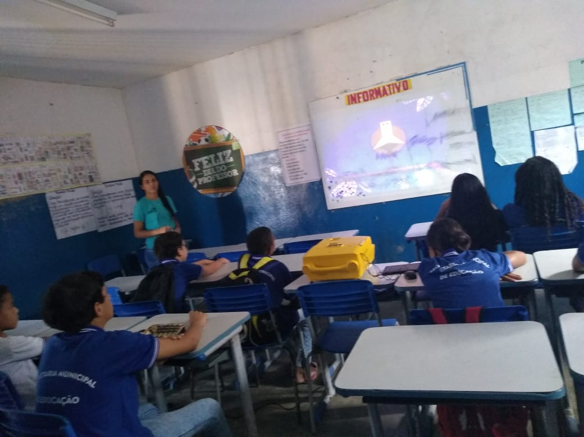

**Fonte:** Próprio autor

Imagem 2:

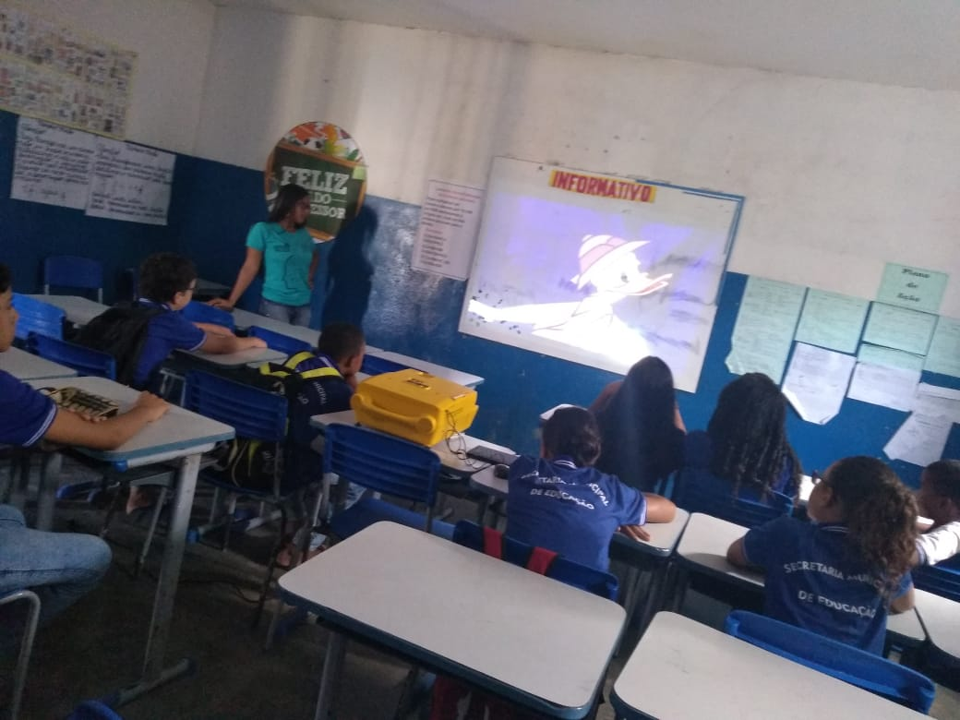

**Fonte:** Próprio autor

Na terceira etapa, organizamos a turma em grupos de 3 alunos, onde realizamos o Bingo das operações envolvendo números inteiros. O Bingo que é uma ferramenta lúdica, teve como objetivo, consolidar os conhecimentos que foram adquiridos ao longo das etapas anteriores. No bingo, foram sorteadas expressões numéricas com as operações de multiplicação e divisão entre números negativos e positivos, assim como operações de soma e subtração também. Cada aluno possuía sua cartela, onde na medida em que as expressões eram sorteadas, os alunos marcavam em suas cartelas o resultado da expressão sorteada. Venceram os que completaram a cartela primeiro.

Finalmente, na última etapa, foi possível novamente executar uma atividade, parecida com nossa avaliação diagnóstica, contendo questões do mesmo tipo. Essa última etapa, objetivou verificar, se o que tinha sido executado nas etapas anteriores, teria sido de fato absorvido e aprendido pelos alunos, se a aprendizagem foi significativa, se o conteúdo, se solidificou e se consolidou.

**RESULTADOS E DISCUSSÃO**

Fazendo a análise dos resultados, a partir do que executamos, foi possível observar que houve uma superação de dificuldades considerável. Vendo o gráfico 1 abaixo, onde constam os resultados de nossa primeira avaliação diagnóstica, notamos que os números de acertos, numa turma de 27 alunos, foram bem alarmantes. Veja:

Gráfico 1:

**Fonte:** Autor

No prosseguimento das etapas seguintes, após termos feito o uso dos recursos didáticos adequados, bem como o uso da História da Matemática, pressupondo que isso contribuiria ativamente para motivar os alunos e melhorar o desempenho deles no conteúdo, assim como mostrar a matemática como algo que foi construído pelos seres humanos, ao longo dos anos e das gerações, no intuito de atender as necessidades das sociedades e civilizações mais antigas e atuais, o que contribui para voltar o olhar dos alunos para o passado e enxergar essas contribuições no presente. Desse modo, D’Ambrósio (2003) afirma que:

É muito difícil motivar com fatos e situações do mundo atual uma ciência como a matemática, que foi criada e desenvolvida em outros tempos em virtude dos problemas daquela época, de uma realidade, de percepções, necessidades e urgências que nos são estranhas. Do ponto de vista de motivação contextualizada, a matemática que se ensina hoje nas escolas é morta. Poderia ser tratada como um fato histórico. (D’AMBRÓSIO, 2003, p.31)

Sendo assim, após ter feito o uso da história e do recurso lúdico. Notamos maior participação dos alunos na aula, nas atividades propostas, participaram de modo a criticar e argumentar sobre a história, os números, as civilizações antigas e modernas e suas necessidades. Além disso, foi notável o interesse por aprender, reconhecer suas dificuldades, e querer agir no intuito de superá-las.

Vemos o quão proveitoso foi o desempenho dos alunos, analisando o gráfico 2 abaixo, onde é possível notar o considerável aumento nos resultados da segunda atividade diagnóstica:

**Fonte:** Autor

**CONSIDERAÇÕES FINAIS**

Após termos desenvolvido todo o trabalho, concluímos o mesmo e obtivemos resultados positivos, onde foi possível observar os obstáculos presentes, a partir dos resultados do primeiro teste de sondagem em sala de aula, onde a grande maioria dos alunos não possuíam conhecimentos mínimos sobre os números inteiros. A partir dessa etapa, o próximo passo foi de total aproveitamento, posto que foi apresentado aos alunos a História da Matemática, trazendo a importância da matemática e a necessidade das civilizações de padronizar os métodos de contagem, facilitando suas vidas e necessidades dentro de suas culturas. Contamos com a apresentação de um vídeo, com personagens de desenhos animados, fazendo com que os alunos se sintam entusiasmados para assistir. Finalmente, elaboramos um bingo matemático, que tinham por objetivo descontrair, aprender, e consolidar o que já tinha sido visto ao longo da aula expositiva.

Partindo para a etapa final de nossa pesquisa fizemos mais uma atividade diagnóstica no intuito de mais uma vez verificar o que os alunos tinham aprendido, onde notamos uma melhora considerável nos resultados, mostrando dessa forma que fazer uso dos recursos didáticos adequados pode tornar o processo de ensino-aprendizagem mais eficaz.

Portanto, ao longo da pesquisa vimos e pesquisamos, a importância de se adotar outros métodos didáticos, e fazer uso da História da Matemática como recurso didático. Mas que antes de propor essas atividades, é interessante diagnosticar os alunos, no intuito de saber o que eles sabem, o que eles não sabem, para dar continuidade ao processo de ensino, no intuito de fazer com que a aprendizagem seja de fato significativa. Então, a partir do ato de diagnosticar, faz-se possível verificar e intervir sobre o processo.

Outro fator indispensável ao longo do percurso seguido, foi justamente termos nos apropriado da história da matemática, para mostrar aos alunos que a matemática não se trata apenas de um conjunto de regras e técnicas, mas sim é um construto dos homens ao longo da história, para satisfazer as necessidades das civilizações, de acordo com suas culturas.

**REFERÊNCIAS BIBLIOGRÁFICAS**

CHAQUIAM, Miguel. **Ensaios temáticos:** história e matemática em sala de aula. 1º edição. Belém: SBEM/SBEM-PA, 2017.

D’AMBROSIO, Ubiratan. **A História da Matemática:** questões historiográficas e políticas e reflexos na Educação Matemática. In: BICUDO, M. A. V (Org.). Pesquisa em Educação Matemática: concepções e perspectivas. São Paulo: UNESP, 1999, p. 97 – 115]

D’AMBROSIO, Ubiratan. **Educação Matemática:** Da teoria à prática. Campinas/SP: Editora Papirus, 2003.

HOFFMANN, Jussara M. L. **Avaliação:**  mito e desafio – uma perspectiva construtivista. Educação e Realidade, Porto Alegre, 1991.

LIBÂNEO, José Carlos. **Didática.** São Paulo: Cortez, 1992. 264p. (Coleção Magistério. 2º grau. Série Formação do Professor.)

PCN – **Parâmetros Curriculares Nacionais:** Matemática/ Secretaria de Educação Fundamental – Brasília: MEC/SEF, 2001.

PCN – **Parâmetros Curriculares Nacionais:** Matemática/ Secretaria de Educação Fundamental - Brasília: MEC/SEF, 1998.

VIANNA, Carlos Roberto. **Usos didáticos para História da Matemática.** Anais do I Seminário Nacional de História da Matemática. (Org.) Fernando Raul Neto. Recife (PE): SBHMat, 1998, pp. 65 – 79.

1. PIBID, Graduanda em licenciatura em Matemática, mariacarolaynegoncalves@gmail.com
2. PIBID, Graduanda em licenciatura em Matemática, beatrizmirellanunes@gmail.com
3. PIBID, UPE, Mestre, UPE, Professor assistente, gilvaneide.silva@upe.br